Veronica hederifolia s.l. , Efeu-Ehrenpreis
[Plantaginaceae, Wegerichgewächse]

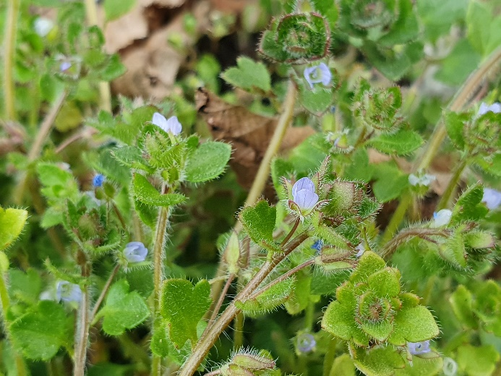

Merkmale: Dieser einjährige Therophyt erreicht eine Höhe von 2-10 cm und eine Größe von 5-40(50) cm.
Die ganze Pflanze ist zerstreut behaart. Die Laubblätter sind 3-5(7)-lappig.
Die langgestielten Blüten sitzen, wie bei Veronica persica, einzeln in den Blattwinkeln. Die Kelchblätter sind herzförmig. Die Krone ist hellblau und besitzt ein weißes Zentrum, mit einem Druchmesser von 5,7 mm. Das von dunklen Längsadern durchzogen ist. Der Griffel ist (0,6)0,7-0,9(1,1) mm lang und somit deutlich kürzer als der von V.persica.
Die nierenförmige Fruchte sitzt auf einem Fruchtstiel, der 2-3x so lang ist, wie der Kelch.
Ökologie: Die Nominatart von Veronica hederifolia s. l. ist ein Nährstoff- und Lehmzeiger. Welcher auf Äckern, in Weingärten und an Ruderalstellen vorkommt.
Blütezeit: März bis Mai
Höhenstufe: collin bis montan
Rote Liste Nordtirol¹: LC
Rote Liste Osttirol¹: LC
Rote Liste Österreich²: LC
L | T | K | F | R | N | S
7 | 6 | i | 4 | 6 | 7 | 0

Zeigerwerte:

